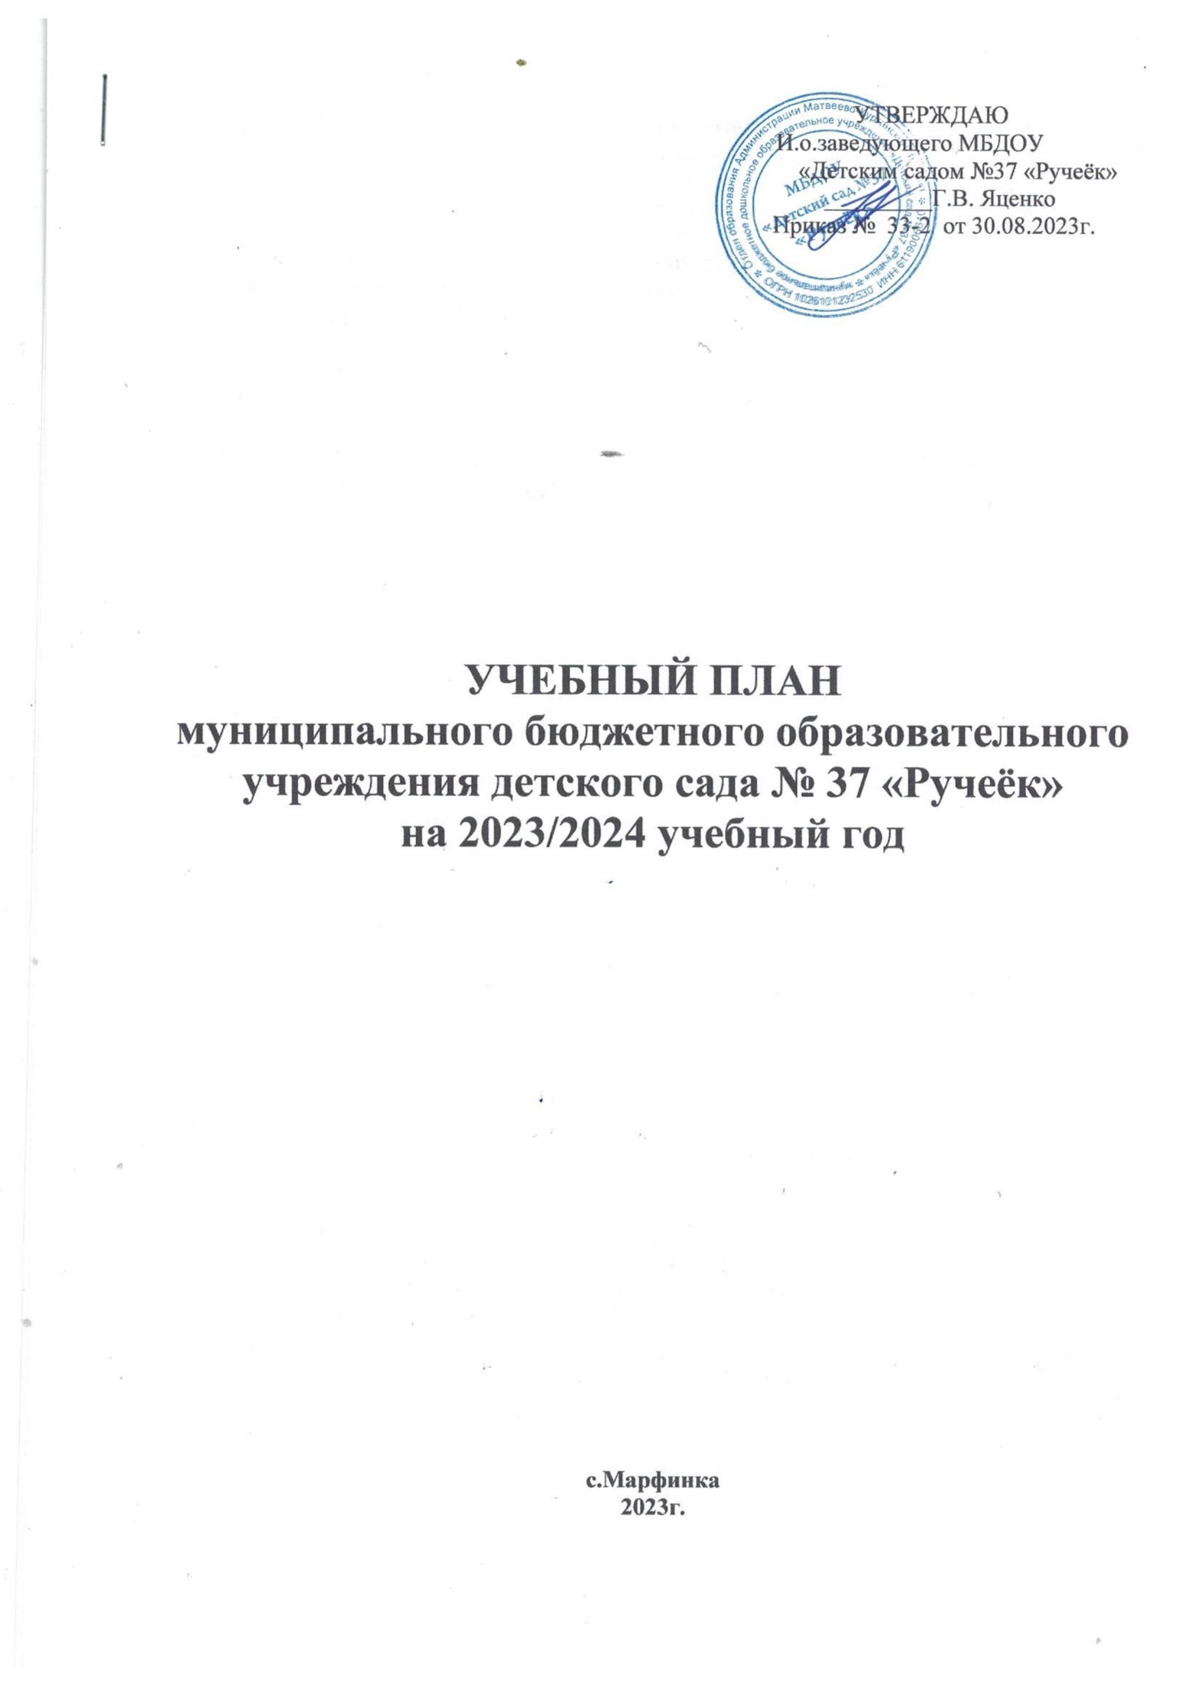

Пояснительная записка к учебному плану

Учебный план непосредственной образовательной деятельности МБДОУ на 2023 – 2024 учебный год разработан в соответствии с нормативно-правовыми документами:
- Федеральным законом от 29.12.2012г. № 273-ФЗ «Об образовании в Российской Федерации»;
-Санитарно-эпидемиологическими правилами и нормативами СанПиН 2.4.1.3049-13 «Санитарно-эпидемиологические требования к устройству, содержанию и организации режима работы дошкольных образовательных учреждений», от 13.05.2013г.;
- Приказом Министерства образования и науки Российской Федерации от 17.10.2013 № 1155 «Об утверждении федерального государственного стандарта дошкольного образования».
- Приказом Министерства образования и науки Российской Федерации от 30.08.2013 № 1014 «Об утверждении порядка организации и осуществления образовательной деятельности по основным общеобразовательным программам - образовательным программам дошкольного образования» ;
- Примерной основной общеобразовательной программой «От рождения до школы» под редакцией Н.Е. Вераксы, Т.С. Комаровой, М.А. Васильевой. Учебный план МБДОУ является нормативным актом, устанавливающим перечень образовательных областей и объём учебного времени, отводимого на проведение непосредственно образовательной деятельности.
Учебный год начинается с 1 сентября и заканчивается 31 мая. Детский сад работает в режиме пятидневной рабочей недели.
В 2022-2023 учебном году в МБДОУ функционирует 2 группы, укомплектованных в соответствии с возрастными нормами:
- Младшая группа (от 1,5 до 4 лет)
- Старшая группа (от 4 до 7 лет).
Коллектив дошкольного образовательного учреждения работает по образовательной программе, разработанной с учётом Примерной основной общеобразовательной программы дошкольного образования «От рождения до школы» под редакцией Н.Е. Вераксы, Т.С. Комаровой, М.А.Васильевой , в соответствии с ФГОС ДО.
Учебный план соответствует Уставу МБДОУ, образовательной программе обучения и развития детей 1,5-7 лет). В соответствии с ФГОС ДО в ДОУ обеспечивается право ребёнка на качественное образование, учитываются возможности и потребности детей, обеспечение равного доступа к образованию для всех воспитанников с учётом образовательных потребностей и индивидуальных возможностей.

Цель деятельности учреждения: обеспечение качественного дошкольного образования воспитанникам, отвечающего федеральным государственным образовательным стандартам. Всестороннее формирование личности ребёнка с учётом особенностей его физического, психического развития, индивидуальных возможностей и способностей, обеспечение готовности к школьному обучению

Основными задачами учреждения являются:
  - Обеспечить эффективное введение Федеральной образовательной программы (ФОП) и Федерального государственного образовательного стандарта дошкольного образования (ФГОС ДО) в практику дошкольного Учреждения.

  - Осуществлять работу по сохранению и укреплению здоровья детей, создание условий обеспечивающих эмоциональное благополучие каждого ребёнка.

  - Формирование творческих способностей дошкольников в художественно-эстетическом направлении развития ДОУ. Оптимизировать предметно-развивающую среду с учетом образовательной программы ДОУ в соответствии с требованиями ФГОС, социального заказа семьи, индивидуальных особенностей развития и интересов воспитанников.

  - Осуществление необходимой коррекции отклонений в развитии ребёнка.
  - Обогащать содержание работы по региональному компоненту через поиск новых форм взаимодействия с социумом (семей, общественных организаций).
В соответствии с требованиями основной образовательной программы дошкольного образования в инвариантной части Плана определено время на образовательную деятельность, отведенное на реализацию образовательных областей.
Каждому направлению соответствует определенные образовательные области:
- «Социально-коммуникативное»,
- «Познавательное»,
- «Речевое»;
- Художественно-эстетическое развитие
- «Физическое развитие».
Содержание педагогической работы по освоению детьми образовательных областей "Физическое развитие", "Познавательное развитие", «Речевое развитие» "Социально-коммуникативное развитие", "Художественно-эстетическое развитие" входят в расписание непосредственной образовательной деятельности. Они реализуются как в обязательной части и части, формируемой участниками образовательного процесса, так и во всех видах деятельности и отражены в календарно- тематическом планировании.
При составлении учебного плана учитывались следующие принципы:
принцип развивающего образования, целью которого является развитие ребенка;
- принцип научной обоснованности и практической применимости;
- принцип соответствия критериям полноты, необходимости и достаточности;
- принцип обеспечения единства воспитательных, развивающих и обучающих целей и задач процесса образования дошкольников, в процессе реализации которых формируются знания, умения, навыки, которые имеют непосредственное отношение к развитию дошкольников;
- принцип интеграции непосредственно образовательных областей в соответствии с возрастными возможностями и особенностями воспитанников, спецификой и возможностями образовательных областей;
- комплексно-тематический принцип построения образовательного процесса;
Количество и продолжительность непосредственной образовательной деятельности устанавливается в соответствии с санитарно-гигиеническими нормами и требованиями (СанПиН 2.4.1.3049-13):
- Продолжительность непосредственной образовательной деятельности:
- для детей от 1,5 до 4 лет – не более 10 минут,
-для детей от 4 до 7лет- не более 25 минут
Максимально допустимый объём образовательной нагрузки в первой половине дня:
- в младшей и средней группах не превышает 30 и 40 минут соответственно,
- в старшей и подготовительной группах – 45 минут и 1,5 часа соответственно.
В середине времени, отведённого на непосредственную образовательную деятельность, проводятся физкультурные минутки

Перерывы между периодами непосредственной образовательной деятельности – не менее 10 минут.
Образовательная деятельность с детьми старшего дошкольного возраста может осуществляться во второй половине дня после дневного сна. Её продолжительность составляет не более 25 – 30 минут в день. В середине непосредственной образовательной деятельности статического характера проводятся физкультурные минутки.
Образовательную деятельность, требующую повышенной познавательной активности и умственного напряжения детей, организуется в первую половину дня.
Форма организации занятий с 3 до 7 лет (фронтальные, подгрупповые, индивидуальные).
В образовательном процессе используется интегрированный подход, который позволяет гибко реализовывать в режиме дня различные виды детской деятельности.
Организация жизнедеятельности МБДОУ предусматривает, как организованные педагогами совместно с детьми (ОД, развлечения ) формы детской деятельности, так и самостоятельную деятельность детей. Режим дня и сетка занятий соответствуют виду и направлению МБДОУ.
Парциальные программы являются дополнением к Примерной основной общеобразовательной программе дошкольного образования «От рождения до школы» под редакцией Н.Е. Вераксы, Т.С. Комаровой, М.А.Васильевой и составляют не более 40% от общей учебной нагрузки.
В летний период учебные занятия не проводятся. В это время увеличивается продолжительность прогулок, а также проводятся спортивные и подвижные игры, спортивные праздники, экскурсии и др.
Характеристика структуры учебного плана
- В соответствии с Законом Российской Федерации «Об образовании» в структуре учебного плана МБДОУ выделены две части: инвариантная (обязательная) и вариативная (модульная). Инвариантная часть обеспечивает выполнение обязательной части основной общеобразовательной программы дошкольного образования. Вариативная часть формируется образовательным учреждением с учетом видовой принадлежности учреждения, наличия приоритетных направлений его деятельности. Инвариантная часть реализуется через обязательную непосредственную образовательную деятельность, вариативная – через дополнительные образовательные услуги по выбору (индивидуальные, кружковые).
- В Плане устанавливается соотношение между инвариантной (обязательной) частью и вариативной частью, формируемой образовательным учреждением:
Инвариативная(обязательная часть) не менее 60 %
Вариативная (модульная часть) не более 40 %
- инвариантная (обязательная) часть - не менее 60 процентов от общего нормативного времени, отводимого на освоение основных образовательных программ дошкольного образования. В соответствии с требованиями комплексных программ дошкольного образования, рекомендованных Министерством образования и науки Российской Федерации, в инвариантной части Плана определено минимальное количество ОД, отведенное на образовательные области, определенные в приказе Министерства образования и науки Российской Федерации.. Инвариантная (обязательная) часть обеспечивает результаты освоения детьми основной общеобразовательной программы
дошкольного образования- вариативная (модульная) часть - не более 40 процентов от общего нормативного времени, отводимого на освоение основных образовательных программ дошкольного образования. Эта часть Плана, формируемая образовательным учреждением, обеспечивает вариативность образования; отражает специфику МБДОУ;

позволяет более полно реализовать социальный заказ на образовательные услуги, учитывать специфику национально-культурных, демографических, климатических условий, в которых осуществляется образовательный процесс.
- Объем учебной нагрузки в течение недели определен в соответствии с санитарно-эпидемиологическими требованиями к устройству, содержанию и организации режима работы дошкольных образовательных учреждений (СанПиН).
- Реализация Плана предполагает обязательный учет принципа интеграции образовательных областей в соответствии с возрастными возможностями и особенностями воспитанников, спецификой и возможностями образовательных областей.
- При составлении учебного плана учитывалось соблюдение минимального количества непосредственной образовательной деятельности на изучение каждой образовательной области, которое определено в инвариантной части учебного плана, и предельно допустимая нагрузка. Реализация физического и художественно-эстетического направлений занимает не менее 50% общего времени занятий. Образовательная деятельность по физической культуре и музыке проводится со всей группой (по условиям ДОУ). Музыкальное воспитание детей Учебный план составлен из расчета 36 недель и не превышает максимально допустимый объем общей нагрузки, рационально распределяет время, отводимое на освоение основной образовательной программы.
- На основе Учебного плана разработано Расписание непосредственной образовательной деятельности на неделю, не превышающее учебную нагрузку.
- В Расписании учтены возрастные возможности детей, продолжительность видов образовательной деятельности в день в каждой возрастной группе.
- Образовательная деятельность проводится с несколькими детьми, с подгруппой или со всей группой. Предусматривается рациональное для детей каждого возраста чередование умственной и физической нагрузки.
- Содержание образовательной области «Познавательное развитие» предполагает развитие интересов детей, любознательности и познавательной мотивации; формирование познавательных действий, становление сознания; развитие воображения и творческой активности; формирование первичных представлений о себе, других людях, объектах окружающего мира, о свойствах и отношениях объектов окружающего мира (форме, цвете, размере, материале, звучании, ритме, темпе, количестве, числе, части и целом, пространстве и времени, движении и покое, причинах и следствиях и др.), о малой родине и Отечестве, представлений о социокультурных ценностях нашего народа, об отечественных традициях и праздниках, о планете Земля как общем доме людей, об особенностях ее природы, многообразии стран и народов мира.. Проведение занятий по формированию элементарных математических представлений начинается со 2 младшей группы до подготовительной включительно. Ознакомление с предметным миром, миром природы, социальным миром происходит на познавательных занятиях в каждой группе еженедельно. Материал детям предлагается из разных областей: экология,
- ОБЖ, региональный компонент, человек в истории и культуре, элементарные естественно-научные представления и пр.

- Содержание образовательной области «Речевое развитие» включает владение речью как средством общения и культуры; обогащение активного словаря; развитие связной, грамматически правильной диалогической и монологической речи; развитие речевого творчества; развитие звуковой и интонационной культуры речи.
- фонематического слуха; знакомство с книжной культурой, детской литературой, понимание на слух текстов различных жанров детской литературы; формирование звуковой аналитико-синтетической активности как предпосылки обучения грамоте. Еженедельно в каждой группе организуется игровое занятие по речевому развитию, в подготовительной группе– еженедельно подготовка к обучению грамоте.
- Содержание образовательной области «Художественно-эстетическое» развитие предполагает развитие предпосылок ценностно-смыслового восприятия и понимания произведений искусства (словесного, музыкального, изобразительного), мира природы; становление эстетического отношения к окружающему миру; формирование элементарных представлений о видах искусства; восприятие музыки, художественной литературы,

- фольклора; стимулирование сопереживания персонажам художественных произведений; реализацию самостоятельной творческой деятельности детей (изобразительной, конструктивно-модельной, музыкальной и др.).
- Содержание образовательной области «Физическое развитие» включает приобретение опыта в следующих видах деятельности детей: двигательной, в том числе связанной с выполнением упражнений, направленных на развитие таких физических качеств, как координация и гибкость; способствующих правильному формированию опорно-двигательной системы организма, развитию равновесия, координации движения, крупной и мелкой моторики обеих рук, а также с правильным выполнением основных движений (ходьба, бег прыжки, повороты в обе стороны), формирование начальных представлений о некоторых видах спорта, овладение подвижными играми с правилами; становление целенаправленности и саморегуляции в двигательной сфере; становление ценностей здорового образа жизни, овладение его элементарными нормами и правилами (в питании, двигательном режиме, закаливании, при формировании полезных привычек и др.). Содержание также направлено на достижение целей формирования у детей интереса и ценностного отношения к занятиям физической культурой, их в каждой группе проводится по два в неделю. На них происходит развитие физических качеств детей (скоростных, силовых, гибкости, выносливости и координации), накопление и обогащение двигательного опыта детей (овладение основными движениями). Для удовлетворения у детей потребности в двигательной активности проводится по одному занятию игровой физкультурой в неделю на свежем воздухе в каждой группе (подвижные игры, соревнования, развлечения, пешие походы-экскурсии и пр.).
- Содержание образовательной области «Социально-коммуникативное развитие» направлено на усвоение норм и ценностей, принятых в обществе, включая моральные и нравственные ценности; развитие общения и взаимодействия ребенка с взрослыми и сверстниками; становление самостоятельности, целенаправленности и саморегуляции собственных действий; развитие социального и эмоционального интеллекта, эмоциональной отзывчивости, сопереживания, формирование готовности к совместной деятельности со сверстниками, формирование уважительного отношения и чувства принадлежности к своей семье и к сообществу детей и взрослых; формирование позитивных установок к различным видам труда и творчества; формирование основ безопасного поведения в быту, социуме, природе. Все эти направления реализуются в совместной с взрослыми деятельности.
- Во всех содержаниях образовательных областей прослеживается системность и преемственность возрастных ступеней, планы и программы разработаны от младшей до подготовительных групп с учетом возрастных особенностей детей, при реализации содержания учитываются индивидуальные особенности воспитанников.

УЧЕБНЫЙ ПЛАН ВОСПИТАТЕЛЬНО - ОБРАЗОВАТЕЛЬНОЙ ДЕЯТЕЛЬНОСТИ
МБДОУ «ДЕТСКИЙ САД №37 «Ручеёк» на 2023 - 2024

Приоритетные направления  Образовательные области | Виды занятий | Группа младшего возраста  1,5-4 лет |  | Группа старшего возраста  4-7 лет
 |  | нед. | год | нед. | год
Инвариантная часть (обязательная)
Познавательно-речевое направление
Образовательные области
Познание | -формирование элементарных математических представлений | 1 | 36 | 2 | 72
 | -ознакомление с окружающим миром | 1 | 36 | 2 | 72
Коммуникация | -развитие речи/обучение грамоте | 1 | 36 | 1 | 36
Чтение художественной литературы | -ознакомление с художественной литературой | 1 | 36 | 1 | 36
Социально – личностное направление
Образовательные области
Социализация, труд, безопасность
Художественно-эстетическое направление
Образовательные области
Музыка | -музыкальное | 2 | 72 | 2 | 72
Художественное творчество | -рисование | 1 | 36 | 2 | 72
 | -лепка | 1 | 18 | 0,5 | 18
 | -аппликация | - | - | 0,5 | 18
 | -ручной труд | - | -
 | -конструирование |  |  | 1 | 36
Физическое направление
Образовательные области
Физическая культура, здоровье | -занятия физической культурой | 2 | 72 | 3 | 72
Итого: |  | 10 | 360 | 15 | 540
Вариативная часть (модульная)
 |  | 0 | 0 | 0 | 0
Всего: |  | 10 | 360 | 15 | 540

 | 1. | Базовая часть (инвариантная) федеральный компонент
 | 1.1. | Познавательно-речевое направление развития
 |  | образовательные области | Младшая группа |  | Старшая группа
 |  | Познание | 40 мин | 2 | 100 мин | 4
 |  | Коммуникация | 10 мин | 0,5 | 25 мин | 1
 |  | Чтение художественной литературы | 10 мин | 0,5 | 25 мин | 1
 | 1.2 | Социально-личностное направление развития
 |  | Социализация | - | - | - | -
 |  | Труд | - | - | - | -
 |  | Безопасность | - | - | - | -
 | 1.3 | Художественно-эстетическое направление развития
 |  | Музыка | 40 мин | 2 | 50 мин | 2
 |  | Художественное творчество | 60 мин | 3 | 100 мин | 4
 | 1.4 | Физическое направление развития
 |  | Здоровье | - | - | - | -
 |  | Физическая культура | 60 мин | 3 | 75 мин | 3
 |  | ИТОГО: | 220 мин | 11 | 420 мин | 15
 | 2. | Вариативная часть | Младшая группа |  | Старшая группа
 | 2.1. | Детские объединения по интересам | 0 | - | 0 | -
 |  | ВСЕГО (СанПин) | 220мин | 11 | 375 мин | 15

